Ročník: 11

Číslo: 1

Sme ŠKOLA PRIATEĽSKÁ K DEŤOM

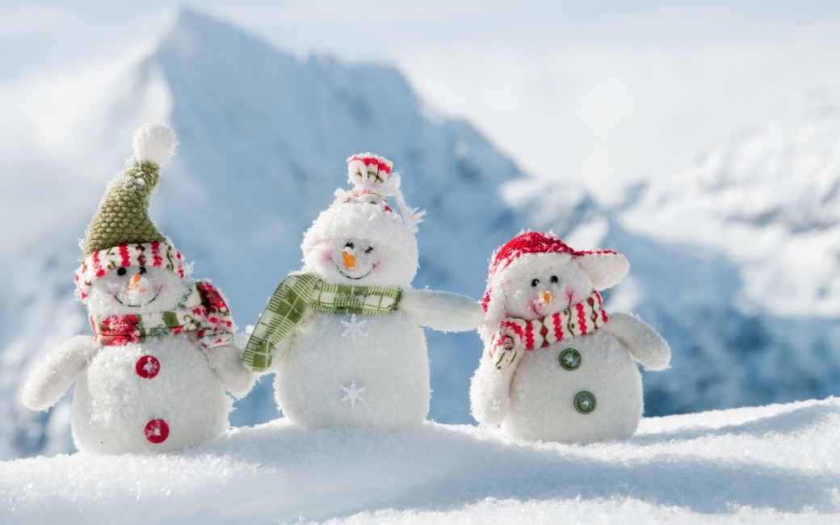

**Vianoce, Vianoce... po roku sú tu znova. Všetci sa na ne tešíme. Aj naši štvrtáci. Napísali pre nás niekoľko básničiek a príbehov o týchto najkrajších sviatkoch roka.**

**Vianočný zázrak**

Konečne sú Vianoce,

celý stromček sa ligoce.

Pod stromčekom darčeky,

knižky, hračky, bábiky.

Oblátky tiež nesmú chýbať,

kapor vo vani už nebude dlho plávať.

Kto na Vianoce verí,

bude dobre odmenený.

Izabela Tutková, 4. roč.

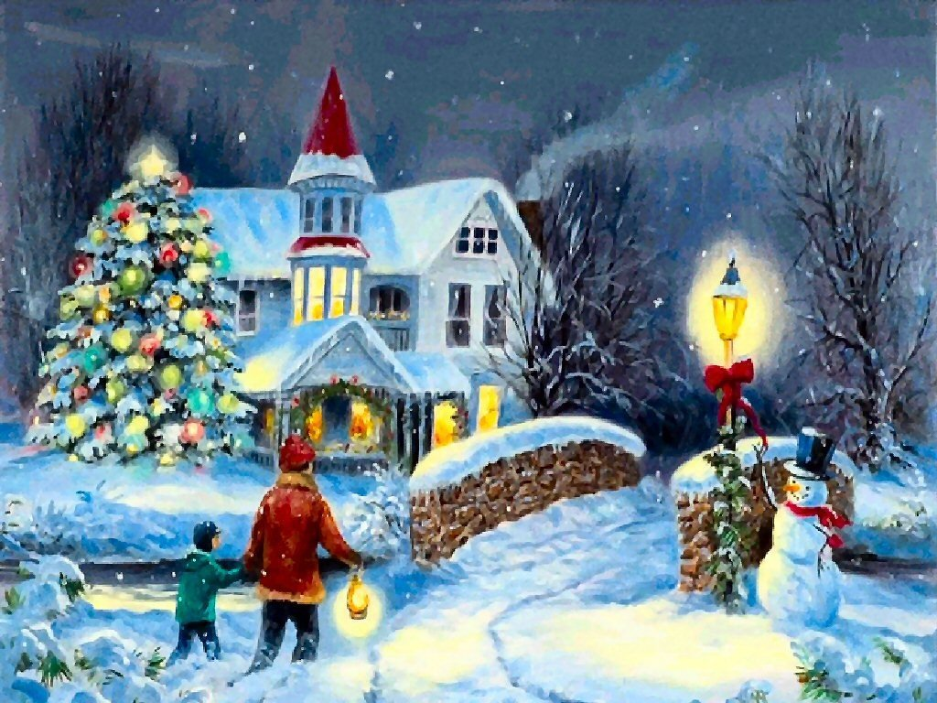

**Advent a Vianoce**

Opäť je tu zima,

stretla sa celá rodina.

Advent je obdobie, kedy kúpim darček.

Ku koncu potom ozdobím vianočný stromček.

Do obývačky rýchlo dobehnem,

pod stromček položím Betlehem.

Kapor a kapustnica v celom dome rozvoniava,

celá rodina za stôl zasadáva.

Sarah Pribulová, 4. roč.

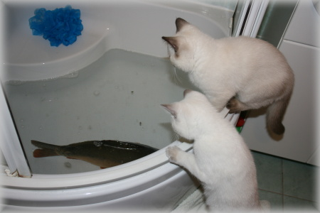

**Ulovený kapor**

Jedného dňa rána sme sa vybrali k rybníku, pretože sa blížili Vianoce a chceli sme si na štedrú večeru uloviť rybu.

Ocko hodil udicu a po chvíli vytiahol z vody kapra. Tak sme ho zobrali domov a dali do vane.

Na štedrý deň ho otec pripravil na večeru. My sme ho však nejedli, pretože sa nám nechcelo vyberať kosti. Radšej nám mamka upiekla lososa. Kosti, ktoré ostali, sme dali nášmu kocúrovi Sebinovi. Aj on mal Vianoce.

Potom sme išli k rozžiarenému stromčeku. Našli sme tam veľa darčekov. Naša sestrička bola nadšená bábikou, ktorú dostala. Všetci sme boli šťastní, veselí a plní lásky.

Niko, 4. roč.

**Super Vianoce**

Minulé Vianoce sme sa rozhodli stráviť u mojich starých rodičov v Humennom. Tešila som sa na krásne prestretý stôl s oblátkami, rybou a ostatnými dobrôtkami.

Keď sme prišli, stromček už krásne svietil, zeleno-bielo vyzdobený. Po štedrej večeri sme si rozbalili darčeky a v pokoji sme oddychovali. O polnoci sme sa teplo obliekli a spolu sme šli na polnočnú omšu. Pri bráne do kostola spinkal malý Ježiško a Mária s Jozefom ho strážili.

Bolo to krásne a veríme, že aj tento rok prežijeme spolu také nádherné Vianoce v kruhu rodiny v pokoji a s láskou.

Terezka.

**Jedlička**

Žila raz jedna maličká jedlička, ale nebola šťastná. Pretože na Vianoce bolo stále všetko naokolo ozdobené, okrem malej jedličky. Stála čakala, že ju niekto príde ozdobiť, ale nikdy niekto neprišiel. Bola smutná.

Deň pred Vianocami sa deti hrali pri jedličke a zbadali, aká je smutná. Utekali domov a každé z nich donieslo ozdobu na stromček. Odvtedy bola jedlička šťastná.

Klárika Milkovičová, 4. roč.

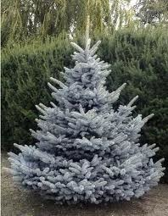

**Naše Vianoce**

Jedného dňa som sa zobudil, pozrel do kalendára a bola konečne sobota. Vonku všetko zavial sneh a my sme sa s ockom a Nikom vybrali do lesa spíliť stromček na Vianoce. Keď sme prišli do lesa, všade bolo veľa jedlí, borovíc a smrekov. Odpílili sme si jedľu, konkrétne jedľu bielu. Naložili sme ju na vozík a odviezli sme ju domov. Doma sme ho všetci ozdobili a mali sme vianočný stromček. Spokojne sme oslávili Vianoce s celou rodinou.

Marko Kolesár, 4. roč.

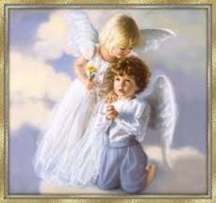

**Vianočný zázrak**

Bolo raz jedno dievčatko a volalo sa Anička. Práve bol advent. Anička bývala spolu so svojím bračekom Jankom, mamičkou a ockom v skoro rozpadnutom dome.

Robili samé dobré skutky.

Nemali peniaze, kapra a ani kapustnicu. Rozhodli sa, že si aspoň trošku urobia radosť a išli si do lesa vyrúbať stromček. Medzitým k nim prišli anjeli, opravili im dom a uvarili vianočnú večeru. Už sa vracali domov a videli toto nádherné prekvapenie. Potom pomohli anjelom a spolu sa navečerali. Mamka sa opýtala, za čo to je. Anjeli jej povedali, že za ich dobré skutky. Dojedli večeru, rozbalili si darčeky a išli šťastní spať.

Miška Vargová, 4. roč.

**Naše Vianoce**

Na Vianoce sa veľmi teším.

Keď na adventnom venci zapálime prvú sviečku, viem, že sa už naozaj blížia. To obdobie mám veľmi rád. Pri spoločných nedeľných obedoch sa rozprávame o tom, aké darčeky dostaneme.

A zrazu je tu ten deň.

Štedrý deň, štedrý večer.

Vonku je krásne zimné počasie. Ja, Emka, Nelka a ocko ideme do kostola po Betlehemské svetlo. Mamka chystá večeru, kapustnica rozvoniava a kapor sa vypráža.

Stromček máme živý, voňavý a rozsvietený. Zo štedrej večere mi najviac chutia oblátky s medom.

A konečne sme sa dočkali! Dostali sme darčeky, ktoré sme si priali. My deti sa veľmi tešíme.

Rodičia hovoria, že na Vianoce je dôležité byť s rodinou.

Naše Vianoce sú krásne.

Jakubko Noga, 4. roč.

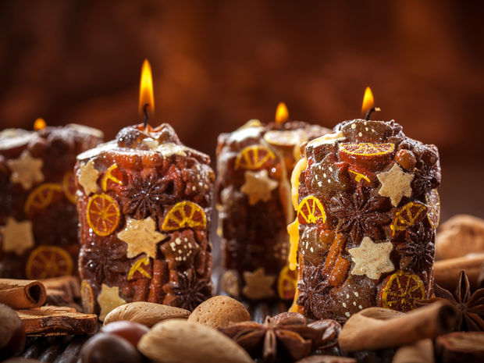

Už len niekoľko dní a príde posledný deň tohto roka. Býva už zvykom, že tento deň to nejakým spôsobom „roztočíme“, pretože máme pocit, že jedna etapa sa nám končí a začne niečo nové. Prichádza zábava. Petardy a tresky plesky. Čakanie na polnoc. Jednoducho – SILVESTER!

Všeobecne pre tento deň platí – koľko ľudí, toľko chutí, Niektorých ľudí to láka do hôr, niektorých do centra mesta, niekto si zavolá kamarátov domov a niekto si vezme do rúk ovládač a prepína programy až do prvých novoročných prskavých výbuchov.

Aspoň teda, takto to zvykneme robiť na Slovensku. Lenže Silvester postupne zastihne celý svet. A zvyky sú rôzne...

Prvé oslavy nového roka siahajú až do Mezopotámie do roku 2000 pred naším letopočtom, keď sa rok lámal v marci, v čase jarnej rovnodennosti. Silvester je odkazom pápeža Silvestra I., s vládou ktorého skončil vek prenasledovania kresťanov.

V minulosti sa aj v našich končinách praktizovali zvyky ako chodenie s hadom, teda s konštrukciou z drevených kosoštvorcov, celé rodiny sa umývali a prezliekali do nových šiat.

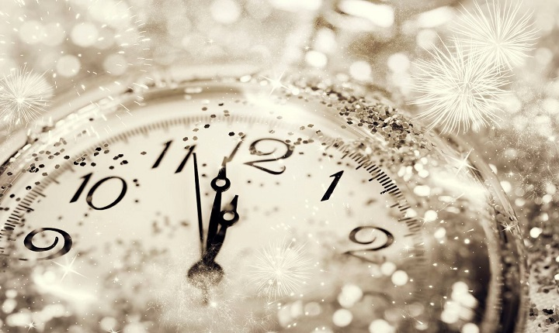

Mnoho zvykov po celom svete sa praktizuje s vierou, že nám prinesú šťastie, bohatstvo, či lásku.

V **Rumunsku** veľa nenechávajú na náhode. Obyvatelia počúvajú zvieratá, či prehovoria. Pokiaľ mlčia, prináša to šťastie.

**Íri** zas zlých duchov zaháňajú klepaním chlebom na steny a dvere a tým uzatvárajú trojicu tých najčudnejších tradícií. Je úžasné, ako nás napriek globalizácii niektoré zvyklosti stále dokážu udiviť a vyvolať úsmev.

Nás pobavilo i **Peru**, kde je bežná bitka so susedmi, ktorá vyrieši staré spory.

Na Námestí svätého Marka sa **talianske páry** každoročne zhromažďujú s cieľom prekonať rekord v hromadnom bozku.

V **Bulharsku** sa pri slávnostnom silvestrovskom stole vo všetkých domácnostiach na tri minúty zhasne svetlo. Pod rúškom tmy nastávajú takzvané minúty bozkov zahalené tajomstvom.

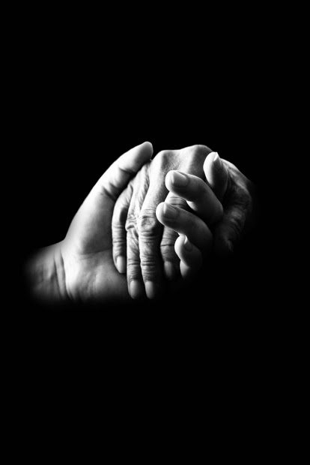

Polnočné dotyky pier sú zaužívané i u nás, pravdepodobne sa ich ale nedočkáte u **Španielov**, ktorí majú ústa plne zamestnané dvanástimi bobuľami hrozna. Jedia ich zarovno s odbíjaním dvanástej hodiny, každý jeden plod znamená šťastie na jeden mesiac roka.

Vplyv španielskeho koloniálneho panstva zanechalo tento zvyk i na **Filipínach**. Prosperitu však sľubuje akékoľvek ovocie guľatého tvaru, ktoré svojou okrúhlosťou evokuje mince. K bohatstvu má napomôcť aj oblečenie s bodkovaným vzorom.

V Chile sa zas o polnoci pre rovnaký účinok jedáva lyžica plná šošovice.

V Grécku vám bohatstvo musí dopriať novoročná návšteva, podľa tradície sa odvíja od toho, či vám zanechá pri prahu dverí ťažký kameň.

V Brazílii, Ekvádore, Bolívii a Venezuele si stačí pod šaty obliecť bielizeň jasne žltej farby.

Ak v spomínaných juhoamerických štátoch žltá bielizeň znamená peniaze, červená patrí práve láske.

**Argentínčania** zas dávajú prednosť ružovej farbe.

**Bieloruské** slečny hrajú hry, aby predpovedali svoje osudy v láske. Pravidlá jednej z nich spočívajú v tom, že vydatá žena poschováva v dome rôzne predmety a úlohou jej slobodných kamarátok je hľadanie. Tá, ktorá objaví chlieb, si vezme bohatého muža, žena s nálezom prsteňa zas pohľadného. Nuž, nikto nemá všetko.

Zbavovanie sa toho starého a vítanie čerstvého začiatku občas potrebuje každý.

**Taliani** túto potrebu riešia radikálne, starý nábytok i oblečenie letia z okien.

Opatrne prechádzajte aj po uliciach Kapského mesta v **Juhoafrickej republike**, aj tu si treba kryť hlavu pred nepotrebnými predmetmi v domácnosti.

Rezervovaní **Angličania** riešia „von so starým a dnu s novým“ jednoduchým otvorením zadných dvier domu a následne zas dvier predných, čím vpúšťajú do domu nový rok.

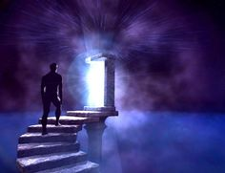

Očistné účinky ohňa sú známe i **Škótom**, vrámci festivalu Hogmanay pochodujú ľudia ulicami s obrovskými ohnivými guľami.

V **Paname** je zas tradíciou páliť podobizne známych osobností v podobe látkových bábik, čo má odohnať zlých duchov. V ohni skončil Fidel Castro, seriálová Škaredá Betty či športovec Irving Saladino. Aj vo **Švédsku** je Nový rok sviatkom svetla a to doslova, svieti sa po celú noc.

Zvláštna tradícia sa udomácnila v **Dánsku**, zvykom je postaviť sa na stoličky a o polnoci spoločne skočiť do nového roka.

**Brazílčania** sa veselia preskakovaním siedmich vĺn pre šťastie, čo však s dávkou alkoholu v tele nesie značné nebezpečenstvo. Môžete aj vykročiť, avšak pozor na to, aby to bolo pravou nohou.

Od **Nového Zélandu**, kde ulicami znie čo najhlasnejší buchot po hrncoch, po **Spojené štáty** tancujúce v rytme starej škótskej ľudovky Auld Lang Syne, silvestrovské slávnosti spája optimizmus, stretnutia s milovanými a viera, že nás čaká to najlepšie.

Všetky národy spája ale jedno – keď odbije po Silvestri polnoc, naplní nás očakávanie. Začneme veriť, že nový rok bude lepší než ten predchádzajúci. Že bude super. Pretože každý začiatok je prísľub nových možností.

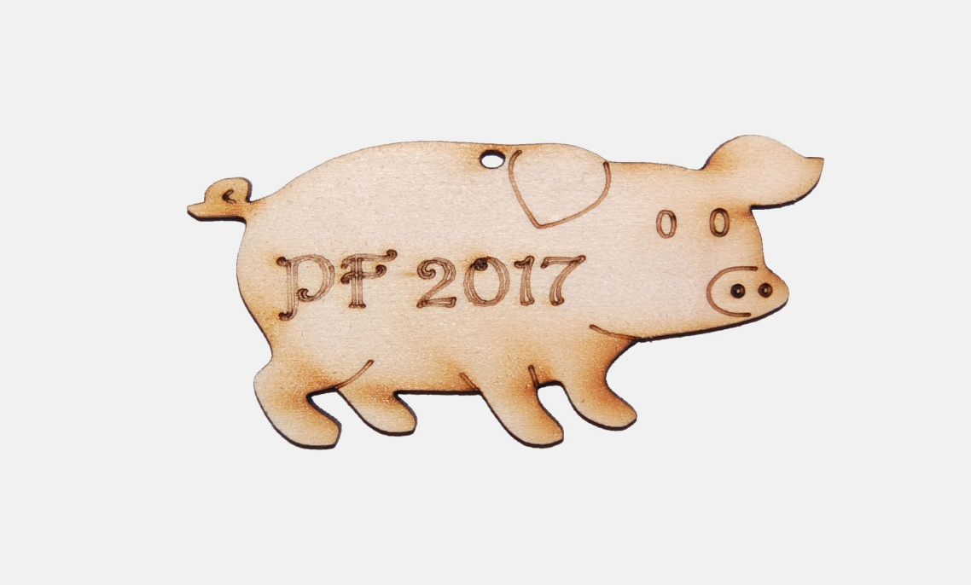

**Prečo si dávame novoročné predsavzatia**

Prečo si vlastne dávame nejaké novoročné predsavzatia? Odpoveď je veľmi jednoduchá – pretože sa nám do nich nechce. A preto sa nám tak často ani nesplnia.

Jasné, niekedy si do nového roku dávame predsavzatie, ktoré naozaj chceme splniť a tešíme sa na to. To však býva skôr výnimka, pretože ak máme niečo do čoho máme chuť, nezvykneme čakať na nejaký konkrétny dátum zahájenia. Začneme hneď.

Niektorí ľudia však plánujú. Ak to robia v ročných intervaloch, potom môže mať zmysel plánovať si každý rok nejakú novú aktivitu. Ak sa ale pozriete na svojich známych a na svoje novoročné plány, veľmi často tam nájdete také predsavzatia, z ktorých je akosi jasné, že

* buď už boli dlho odkladané,
* alebo sa dá tušiť, že bez zlomu roku by sme po nich nesiahli.

Všetky predsavzatia z kategórie „zbaviť sa“, „vzdať sa“, „prestať“, „začať“. Čo je horšie, veľmi často sa tieto priania nesplnia. Len preto, že sú:

* Ťažké na ich realizáciu.
* Nepohodlné.
* Vyžadujú plánovanie alebo štúdium.
* Príliš vzdialená odmena.

Pre mnohých je preto len zbožné prianie splniť si také predsavzatie. Niečo roky zanedbávame a potom si myslíme, že nám v tom pomôže práve kalendár.

**Nedávajte si novoročné predsavzatie ak…**

**1. Ak niečo chcete, načo čakať až na nový rok?**

To je prvá otázka. Preto pri novoročných záväzkoch **vždy skúmajte, či to nie je skôr spôsob, ako len oddialiť výkon svojho predsavzatia**. Je neskorá jeseň a vy už uvažujete o tom, že by ste začali od nového roku cvičiť? To je jasná výhovorka. Nie je dôvod, prečo by ste si nemali zobrať tepláky a ihneď napochodovať do najbližšej posilňovne.

Odďaľovanie nepríjemných úloh je ľudské. Veľmi veľa z nás pracujeme tým spôsobom, že ak máme nejaký termín, začíname na úlohe pracovať až v poslednej možnej chvíli. V posilňovniach to ostatne naozaj tak je – v prvé januárové dni je tam nátresk na prasknutie. Po pár týždňoch sa všetko pomaly upokojí. Dá sa tak ľahko vytušiť, ako dlho väčšine cvičencov vydržala vôľa dodržiavať novoročné predsavzatie „viac cvičiť“.

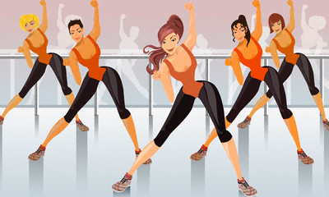

**2. Ak si musíte dávať predsavzatie, asi sa vám do toho nechce**

V tomto prípade je dobré zvážiť, ako sa veci majú. Ak totiž máte námet na niečo, čo môže pre vás byť prospešné, oplatí sa nájsť spôsob, ako to realizovať.

Potom môže byť užitočné hľadať metódy strategického plánovania. Alebo inými slovami nájdite si na seba bič, ktorý vás donúti zdvihnúť zadok aj v čase, keď vás novoročné nadšenie prejde. Súčasťou zámeru by teda mal byť aj nástroj, ako sa donútite prekonať lenivosť.

**3. Nikdy sa nenechajte manipulovať inými, ale počúvajte hlas okolia**

Neraz sa stane, že vás budú iní ľudia tlačiť do zmien. Je dobré podočkom to kontrolovať.

* Neraz môžu byť návrhy vášho okolia myslené s dobrým úmyslom. Kamaráti si uvedomia že máte nejaký talent a odporučia vám zmenu – podnikať v oblasti, študovať…
* Žiaľ často sú medzi nami aj manipulátori. Tí vás budú tlačiť do aktivít, ktoré možno na prvý pohľad môžu vyzerať v poriadku, ale v konečnom dôsledku môžu byť pre vás nevýhodné.

**4. Pocit prehry z nesplneného predsavzatia je frustrujúci**

Ak tušíte, že vaše predsavzatie aj tak nesplníte, ani si ho nedávajte. Pocit prehry je nepríjemný. Ľahko vás „zrazí na kolená“. Ak si totiž uvedomíte, že ste niečo nezvládli, zapamätáte si tento pocit. Nabudúce, keď sa pokúsite niečo znova spraviť, vráti sa vám spomienka. „Aj tak to zas nezvládnem“ poviete si a zabalíte to už vopred.

**Preto je lepšie dávať si radšej menšie a kratšie úlohy.**

Z tejto skúsenosti je potom vhodné vychádzať aj pri novoročných predsavzatiach. Dávajte si také ciele, ktoré sú v rámci nejakých štatistických pravidiel ešte reálne. Nedá sa schudnúť 40 kíl za mesiac. Za rok však áno.

Inými slovami: **radšej si dajte menej veľké novoročné predsavzatie, ale také, ktoré reálne splníte**.

**Snívajte veľké sny, ale plánujte realistické kroky**

Tým všetkým vás nechcem „hnať“ smerom k snívaniu malých snov. Naopak, je dobré dávať si aj veľké ciele. Je dobré mieriť vysoko. Ale vopred treba počítať s dvoma vecami:

1. Čím väčší cieľ, tým nižšia je pravdepodobnosť úspechu. Musíte s tým počítať a v prípade neúspechu vás to nesmie zlomiť.
2. Čím väčší cieľ, tým menšie kroky musíte plánovať. Jednotlivé kroky k cieľu musia byť celkom reálne a splniteľné.

Ak máte takto naplánované dosiahnutie veľkého sna, je reálnejšie, že sa splní. Jednoducho vykonávate série úloh s malými cieľmi. Ich splnením sa zrealizuje niečo väčšie.

Také novoročné predsavzatie vám môže zmeniť život. Preto sa oplatí, ak si novoročné predsavzatie naplánujete, ale **naplánujete ho s krokmi, ktoré sú nielen objektívne reálne, ale aj pre vás dodržateľné. Je dobré súčasne s plánovaným cieľom si zvoliť aj nejakú formu kontroly, alebo tlaku, ktorý vás donúti svoje ciele aj splniť**.

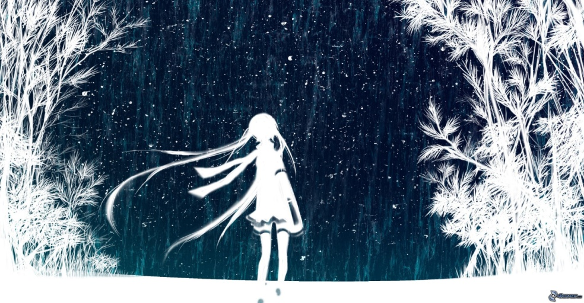

**Rozhovor s...**

**...pani učiteľkou Máriou Papinčákovou...**

**Rýchly preplesk:**

**Dátum narodenia:** 22. Február

**Znamenie**: Ryby

**Najjedlo**: najlepší zákusok je vyprážaný rezeň

**Najpitie**: Kofola

**Najkniha:** tá, ktorú práve čítam – čítam iba kvalitnú literatúru

**Najspevák/speváčka**: Lucie Bílá

**Najherec/herečka**: Richard Gere

**Najskupina**: IMT Smile

**Najveta/slovo**: Príslovie 17 – 17

**Najdeň v týždni**: Piatok poobede

**Najfarba:** ružovo-fialovo-bordová

* 1. **Ako dlho už učíte na našej škole?**

Tak to neprezradím. ..Dlho, veľmi dlho.

* 1. **Čo Vás vie na žiakoch najviac potešiť?**

Úprimnosť. Snaha robiť toľko, koľko dokáže. Jednoducho snaha sa cení.

* 1. **Čo Vás vie na žiakoch najviac nahnevať?**

Klamstvo. Jednoznačne!

* 1. **Za čo najradšej utrácate?**

Za oblečenie. A malé prekvapenia pre blízkych**.**

* 1. **Ktoré je Vaše najobľúbenejšie jedlo v školskej jedálni?**

Sviečková na smotane. Podotýkam, už dávno nebola. :P

* 1. **Kto je Váš najlepší priateľ?**

To je tajomstvo. Mám niekoľko blízkych a dobrých ľudí, ktorí sú mojou oporou a zároveň bútľavou vŕbou.

* 1. **Ako hodnotíte uplynulý rok?**

Bol náročný, ale krásne maličkosti vytvárajú mozaiku môjho života.

* 1. **Máte rada zimu. Ktoré ročné obdobie máte najradšej?**

Jar.

* 1. **Mali ste nejaký Váš typický rodinný zvyk?**

Mávame všetky zvyky ako väčšina slovenských rodín.

* 1. **Ako budete tráviť Silvester?**

Všade dobre – doma najlepšie**.**

* 1. **Čo by ste nám zapriali do nového roka?**

DOBRO, pretože skutočné bohatstvo je dobro, ktoré koná tomuto svetu.

**Ďakujeme za rozhovor a prajeme krásne sviatky!**

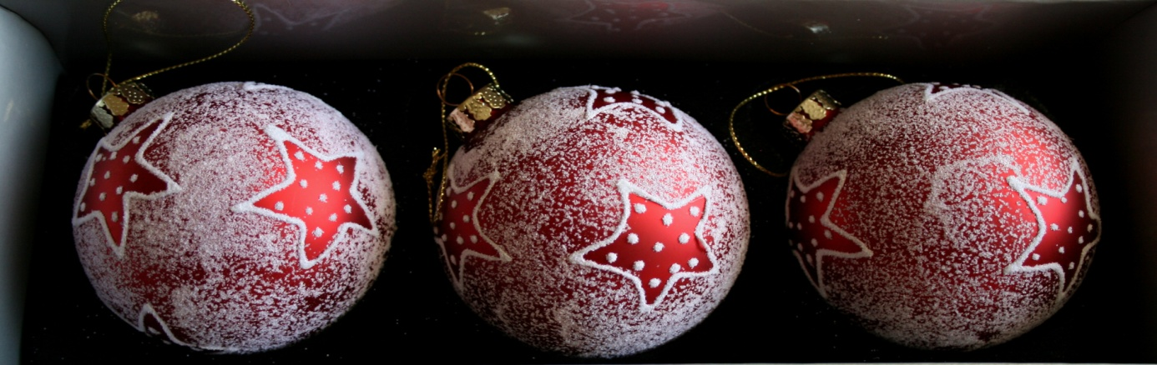

Spýtali sme sa, na čo sa niektorí z nás tešia na Vianoce. Tipnete si, čo vyhralo?

**Max Dragun, 1.A:** Ja sa najviac teším na rozprávky.

**Julka Kellyová, 1. A:** Ja sa veľmi teším na darčeky a od Ježiška by som si prosila mikrofón.

**Kristínka Slobodová, 1. B**: By som si prosila na Vianoce korunku a teším sa aj na bábiku.

**Tomáško Ruščák, 1. B**: Ja by som si prosil na Vianoce draka.

**Emka Balogová, 2. A:** Ja by som si prosila mydlové laboratórium a teším sa aj na rozprávku Perinbaba.

**Nikolas Šaňa, 2. A:** Ja chcem na Vianoce kolobežku a hoverboard.

**Tadeáš Varga, 2. B**: Ja sa teším na film Sám doma.

**Kristínka Sabová, 2. B**: Na darčeky a teším sa aj na koláčiky.

**Kubo Matis, 3. B**: Na film Sám doma a tiež aj na darčeky.

**Nellka Nižníková, 3. B**: Teším sa na darčeky, na film Sám doma a na perníčky.

**Lenka Kellyová, 3. B:** Na darčeky a na Sám doma.

**Miško Les, 3. B**: Ja sa teším na darčeky.

**Miška Vargová, 4. A:** Na vianočnú atmosféru a na filmy.

**Simon Soják, 4. A**: Na darčeky.

**Marko Kolesár, 4. B:** Na štedrú večeru a na stavanie snehuliakov.

**Terezka Dančíková, 4. B**: Na sánkovanie, stavanie snehuliakov a na darčeky.

**Tomáš Grega, 5.:** Ja sa teším na darčeky a na bratranca, ktorý príde na Vianoce.

**Rebeka Pitnerová, 5.:** Na film, napr. Sám doma.

**Tina Ruščáková, 6. A:** Na darčeky.

**Lara Hováthová, 6.B**: Jedlo, rozprávky, atmosféra.

**Jakub Caban**, 6. B: Na hračky.

**Marek Frniak, 7.:** Na darčeky a na jedlo.

**Sára Kelemenová, 7**.: Na vianočnú hostinu a na to, že budeme všetci pokope.

**Simona Sarvašová, 8**.: Na jedlo a darčeky.

**Jaro Bočkorík, 8.:** Teším sa na štedrú večeru.

**Viki Prokopová, 9.:** Oblečenie, kozmetika, peniaze.

**P. uč. Fenková**: Priala by som si dvojtýždňovú dovolenku v teple, kľude a hlavne pri mori.

**P. uč. Janečková**: Teším sa na voľno, rozprávky, jedlo, ticho, koledy.

**P. uč. Kolesárová:** Na sneh, dúfam, že tento rok bude veľa snehu.

**P. uč. Miženková**: Na vianočnú večeru, na rodinu a hlavne na varenie.

**P. riaditeľ Miroslav Gajdoš**: Na pokoj a kľud.

Darčeky, sneh, fajné jedlo, rozprávky a oddych. Na to sa najviac tešíme. Prajem Vám, aby Vás presne to počas Vianoc neminulo. Krásne sviatky!

Šéfredaktorka

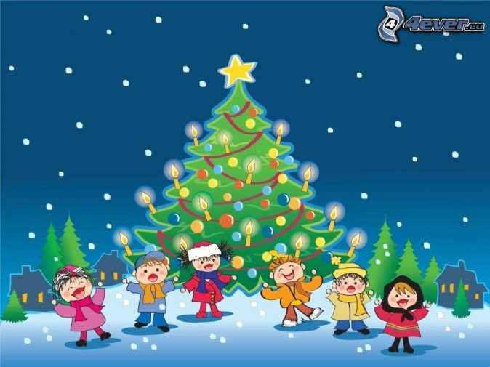

**Snehová vločka**

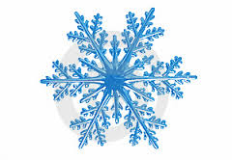

**Snehová vločka** **(ľadový dendrit** ) je forma [pevného skupenstva](https://translate.googleusercontent.com/translate_c?depth=1&hl=sk&prev=search&rurl=translate.google.sk&sl=cs&sp=nmt1&u=https://cs.wikipedia.org/wiki/Pevn%25C3%25A9_skupenstv%25C3%25AD&usg=ALkJrhh0NgzbOV51iVK8LZRXSpx-4PVB0Q) [vody](https://translate.googleusercontent.com/translate_c?depth=1&hl=sk&prev=search&rurl=translate.google.sk&sl=cs&sp=nmt1&u=https://cs.wikipedia.org/wiki/Voda&usg=ALkJrhiifPjJLfKONqy318OIogCmDwYeBw) .

Ľadové dendrity vznikajú v [atmosfére](https://translate.googleusercontent.com/translate_c?depth=1&hl=sk&prev=search&rurl=translate.google.sk&sl=cs&sp=nmt1&u=https://cs.wikipedia.org/wiki/Atmosf%25C3%25A9ra&usg=ALkJrhgda3ribe0K5oL_MNuldpWDqFkWtA) , kde sa vytvára aj ich tvar.

**História skúmanie vločiek**

Nad dendritmi si lámal hlavu už v polovici [17. storočia](https://translate.googleusercontent.com/translate_c?depth=1&hl=sk&prev=search&rurl=translate.google.sk&sl=cs&sp=nmt1&u=https://cs.wikipedia.org/wiki/17._stolet%25C3%25AD&usg=ALkJrhhoVjwgFZiQWIBGz8W8ca220TZDtQ) [filozof](https://translate.googleusercontent.com/translate_c?depth=1&hl=sk&prev=search&rurl=translate.google.sk&sl=cs&sp=nmt1&u=https://cs.wikipedia.org/wiki/Filozof&usg=ALkJrhj_aWNTQj3ssVrYrOkrhp2bHA60IQ) a [prírodovedec](https://translate.googleusercontent.com/translate_c?depth=1&hl=sk&prev=search&rurl=translate.google.sk&sl=cs&sp=nmt1&u=https://cs.wikipedia.org/wiki/P%25C5%2599%25C3%25ADrodov%25C4%259Bdec&usg=ALkJrhgeae-exCB-cU6DaOCones-I4A4iA) [René Descartes](https://translate.googleusercontent.com/translate_c?depth=1&hl=sk&prev=search&rurl=translate.google.sk&sl=cs&sp=nmt1&u=https://cs.wikipedia.org/wiki/Ren%25C3%25A9_Descartes&usg=ALkJrhghdBsC11vGuBPdEKwJHAAsqxaJzA). O vločky sa takisto zaujímal [Johannes Kepler](https://translate.googleusercontent.com/translate_c?depth=1&hl=sk&prev=search&rurl=translate.google.sk&sl=cs&sp=nmt1&u=https://cs.wikipedia.org/wiki/Johannes_Kepler&usg=ALkJrhifC_lYOeQK4iN1Qz7O1vS2d7P8vw) . Obaja zistili, že ľadové kryštáliky majú vždy približný tvar [šesťuholníka](https://translate.googleusercontent.com/translate_c?depth=1&hl=sk&prev=search&rurl=translate.google.sk&sl=cs&sp=nmt1&u=https://cs.wikipedia.org/wiki/%25C5%25A0esti%25C3%25BAheln%25C3%25ADk&usg=ALkJrhjqW1OrgyA3fX_M3f-Blu9ddCqecA) (prípadne sú šesťboké) a majú šesť približne rovnakých ramien. Najčastejšie však nie sú dokonale súmerné.

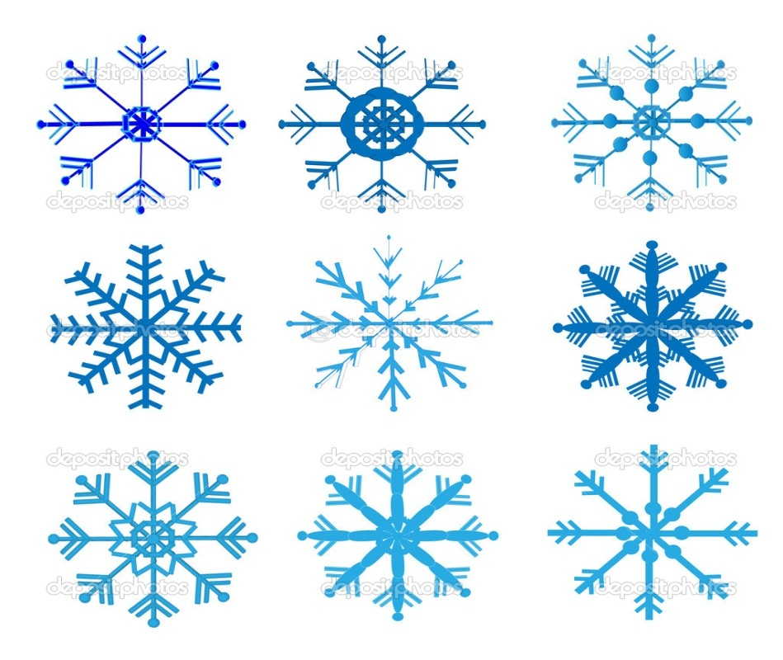

|  |  |
| --- | --- |
|  | *Snehové vločky sú "maličké zázraky nekonečnej krásy", na svete s najväčšou pravdepodobnosťou nenájdete dve úplne rovnaké.* |

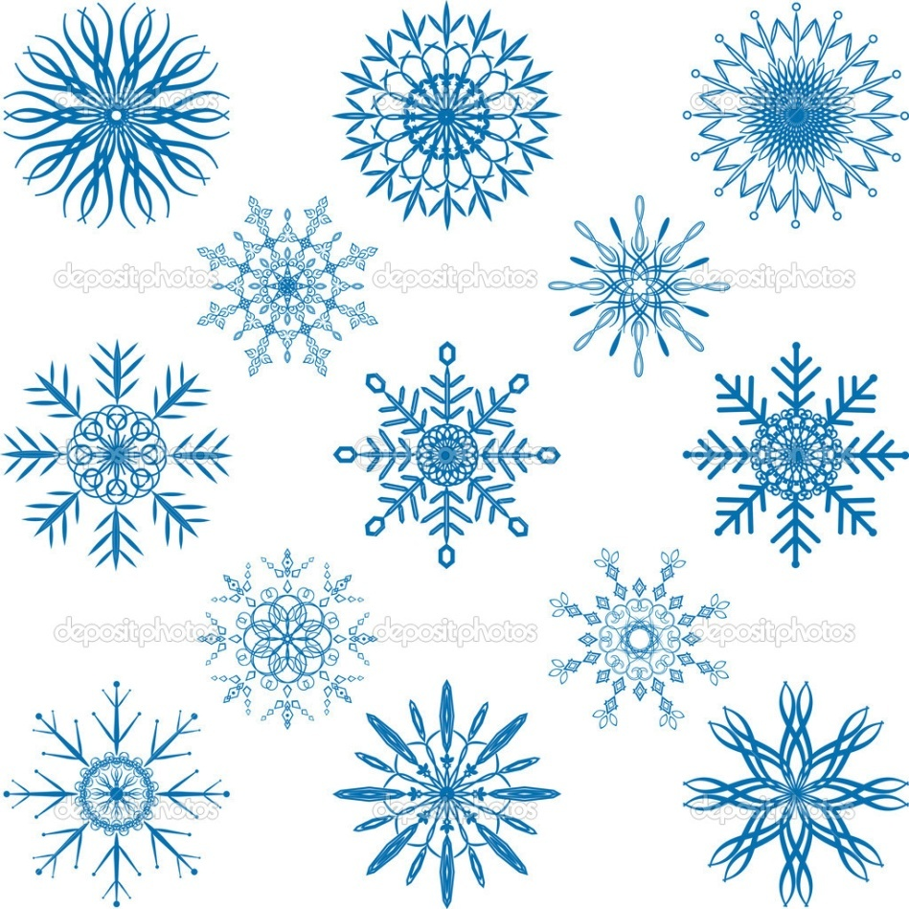

Prvým známym fotografom snehových vločiek bol [Wilson Bentley](https://translate.googleusercontent.com/translate_c?depth=1&hl=sk&prev=search&rurl=translate.google.sk&sl=cs&sp=nmt1&u=https://cs.wikipedia.org/wiki/Wilson_Bentley&usg=ALkJrhiFyWgT5pBoVIwJQIEizFC_mOeqiw) , ktorý perfektne ovládol proces chytanie vločiek na čierny [zamat](https://translate.googleusercontent.com/translate_c?depth=1&hl=sk&prev=search&rurl=translate.google.sk&sl=cs&sp=nmt1&u=https://cs.wikipedia.org/wiki/Samet&usg=ALkJrhg1iA1HB64UpRJldNUtgQEb8MB1xA) takým spôsobom, že mohol zachytiť ich obrazy ešte pred [roztavením](https://translate.googleusercontent.com/translate_c?depth=1&hl=sk&prev=search&rurl=translate.google.sk&sl=cs&sp=nmt1&u=https://cs.wikipedia.org/wiki/T%25C3%25A1n%25C3%25AD&usg=ALkJrhjz93HeNi5MRQY0yGC9Dudm1Dpkzg) alebo [sublimáciou](https://translate.googleusercontent.com/translate_c?depth=1&hl=sk&prev=search&rurl=translate.google.sk&sl=cs&sp=nmt1&u=https://cs.wikipedia.org/wiki/Sublimace&usg=ALkJrhjLSKmCDGuKIa4Y2e9gWjP_MSvx_Q) . Prvú vločku nasnímal [15. januára](https://translate.googleusercontent.com/translate_c?depth=1&hl=sk&prev=search&rurl=translate.google.sk&sl=cs&sp=nmt1&u=https://cs.wikipedia.org/wiki/15._leden&usg=ALkJrhi4vHTa4zUOxL9xLGa0Ge4dXzhPyg) [1885](https://translate.googleusercontent.com/translate_c?depth=1&hl=sk&prev=search&rurl=translate.google.sk&sl=cs&sp=nmt1&u=https://cs.wikipedia.org/wiki/1885&usg=ALkJrhia0zR4TkX2DHrAs53M94lmbP0FJw) a tento snímok je považovaný za prvú fotografiu snehovej vločky vôbec.

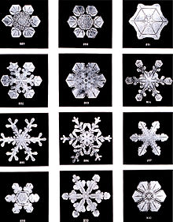

Každú vločku najprv zachytil na čiernu tabuľu a rýchlo ju dal na mikroskopické sklíčko. Za svoj život zachytil viac ako 5000 obrázkov kryštálov. Bentley poeticky popisoval snehové vločky ako "maličké zázraky krásy" a snehové kryštály ako "ľadové kvety".

## Štruktúra ľadového kryštáliku

Každá vločka padá inak, niektoré plachtia, iné vibrujú. Presný tvar vločiek určuje teplota, počas ktorej vznikajú. Napríklad pri teplote -2 [° C](https://translate.googleusercontent.com/translate_c?depth=1&hl=sk&prev=search&rurl=translate.google.sk&sl=cs&sp=nmt1&u=https://cs.wikipedia.org/wiki/Stupe%25C5%2588_Celsia&usg=ALkJrhi7220q7mpINspZ3ZrdRyUPG4yDeQ) sa tvoria vločky neobvyklého trojuholníkového tvaru. V jednom kryštáliku je asi [miliarda](https://translate.googleusercontent.com/translate_c?depth=1&hl=sk&prev=search&rurl=translate.google.sk&sl=cs&sp=nmt1&u=https://cs.wikipedia.org/wiki/Miliarda&usg=ALkJrhg5ddlqTvfiI167UBQtMPLieJfVAQ) molekúl vody.



Symetrický tvar vločiek by mohol byť spôsobený "komunikáciou" alebo "prenosom informácií" medzi ramenami vločky: rast jedného ramena ovplyvní rast ramien ostatných. Fyzikálnym vysvetlením takejto komunikácie by mohlo byť [povrchové napätie](https://translate.googleusercontent.com/translate_c?depth=1&hl=sk&prev=search&rurl=translate.google.sk&sl=cs&sp=nmt1&u=https://cs.wikipedia.org/wiki/Povrchov%25C3%25A9_nap%25C4%259Bt%25C3%25AD&usg=ALkJrhjkcZAIYL0j11AnCD-BxjMQ9xKIdQ).

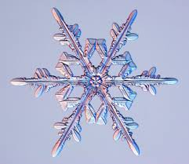

Začiatok formulára

Zdroj: wikipédia Spracovala: Mgr. Alžbeta Janitorová

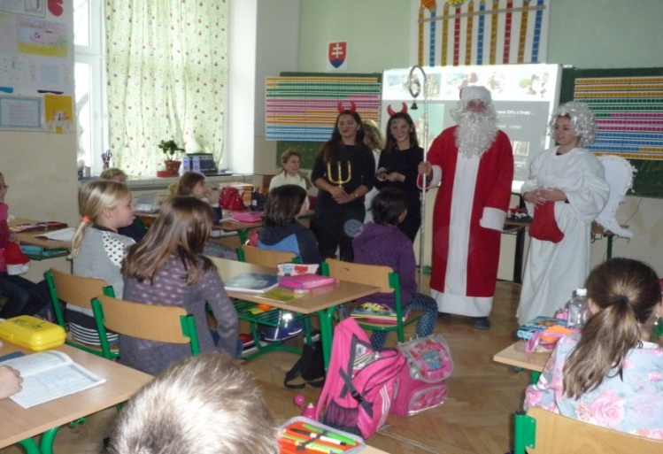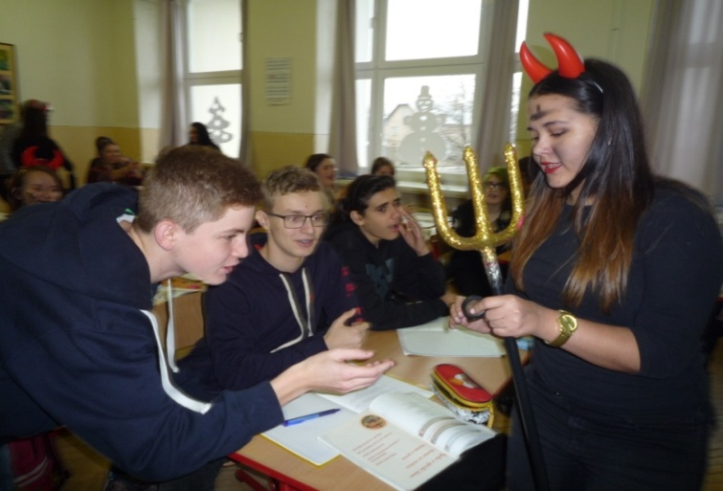V tomto školskom roku nás opäť na škole navštívil Mikuláš. Veľmi sme sa potešili, pretože nás všetkých obdaril sladkosťami. Na škole panovala dobrá nálada a triedami a chodbami sa ozýval spev a smiech. O túto dobrú náladu sa postarali žiaci deviateho ročníka a žiacky parlament. Za krásny zážitok im ďakujeme.

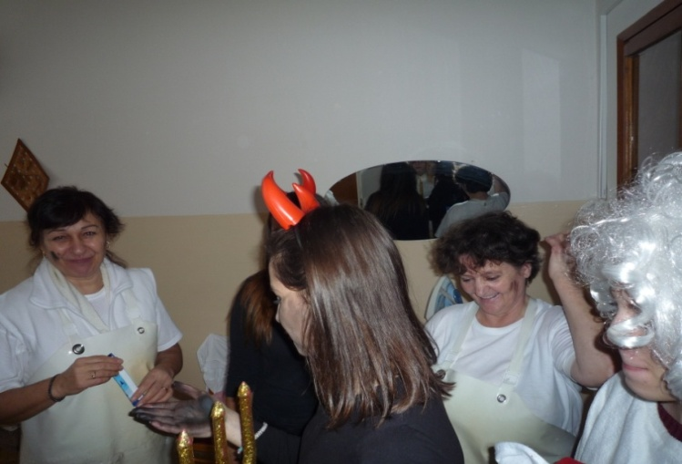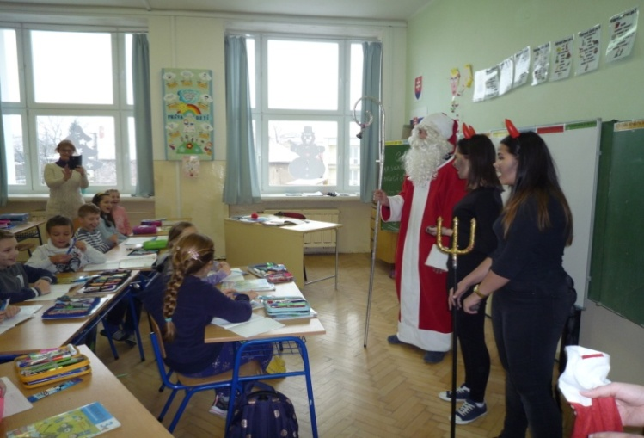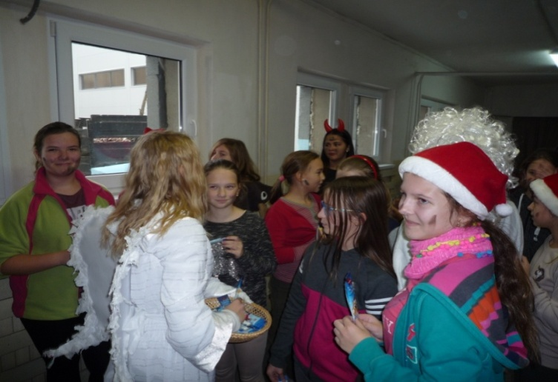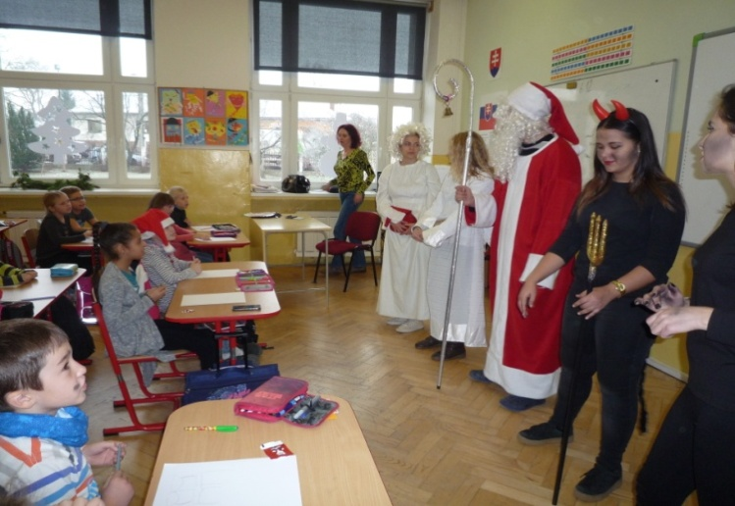  
  
  
  
  
  
  
  
  
  
  
  
  
  
  
  
  
  
  
  
  
  
  
  
Spracovala: Mgr. Beáta Janečková